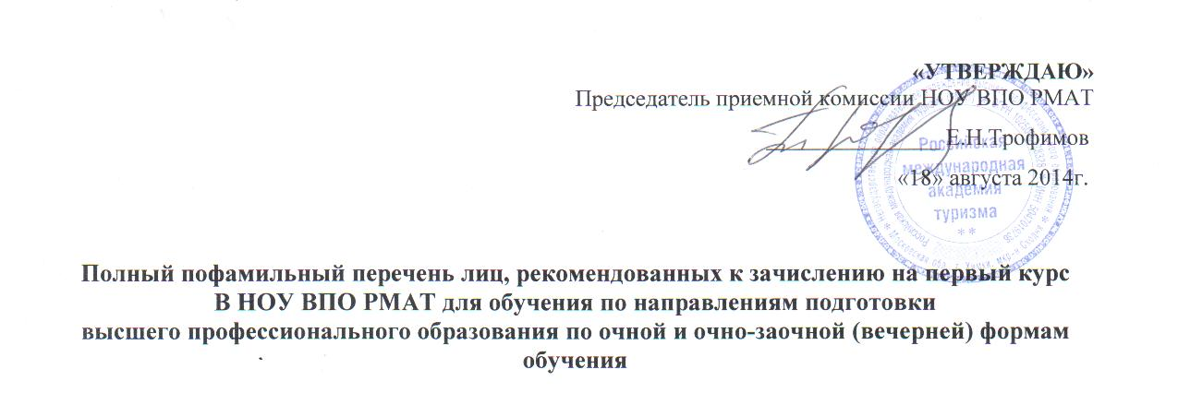
Приложение №13

Полный пофамильный перечень лиц, рекомендованных
к зачислению на первый курс
в Московский филиал РМАТ для обучения по направлениям подготовки
высшего образования по очной форме обучения

Направление 38.03.02 «Менеджмент»
№п/п | ФИО | Баллы |  | Поданные документы
 |  | ЕГЭ | Внутренние испытания, установленные РМАТ | Оригинал/копии
1 | Строгова Вероника Сергеевна | 234 |  | Копии
2 | Сокова Екатерина Олеговна | 225 |  | Копии
3 | Кузнецова Екатерина Александровна | 224 |  | Оригинал
4 | Савицын Андрей Александрович | 220 |  | Оригинал
5 | Комиссаров Степан Андреевич | 216 |  | Оригинал
6 | Косынкин Андрей Яковлевич | 212 |  | Копии
7 | Гапоян Айрик Самвелович |  | 210 | Оригинал
8 | Шадрина Анна Александровна | 207 |  | Копии
9 | Борисова Эвелина Евгеньевна | 207 |  | Оригинал
10 | Сидиченко Анна Сергеевна | 204 |  | Оригинал
11 | Прощенова Валерия Ильинична | 200 |  | Оригинал
12 | Грибановская Дарья Вадимовна | 196 |  | Копии
13 | Ламонов Юрий Юрьевич | 194 |  | Оригинал
14 | Романова Арина Витальевна | 192 |  | Копии
15 | Квятковская Анастасия Викторовна | 191 |  | Копии
16 | Баврина Ксения Эдуардовна | 188 |  | Оригинал
17 | Дерновая Дарья Федоровна | 188 |  | Копии
18 | Муртазашвили Константин Илиаевич | 183 |  | Оригинал
19 | Бирюкова Анна Алексеевна | 183 |  | Оригинал
20 | Антонова Дарья Назаровна | 183 |  | Оригинал
21 | Рубинраут Анастасия Михайловна | 182 |  | Оригинал
22 | Мосина Софья Алексеевна | 182 |  | Оригинал
23 | Евдокимова Дарья Викторовна | 180 |  | Копии
24 | Андрущак Анастасия Александровна | 174 |  | Оригинал
25 | Романюк Екатерина Александровна | 171 |  | Копии
26 | Селиверстова Екатерина Сергеевна | 169 |  | Оригинал
27 | Латонина Анастасия Алексеевна | 169 |  | Оригинал
28 | Чеснаков Станислав Александрович | 168 |  | Копии
29 | Катаева Даяна Леонидовна | 167 |  | Оригинал
30 | Печерниковская Елизавета Владимировна | 167 |  | Копии
31 | Федосеев Никита Андреевич | 164 |  | Копии
32 | Величко Кристина Витальевна | 160 |  | Оригинал
33 | Шевцова Анастасия Андреевна | 157 |  | Копии
34 | Тютнева Лариса Александровна | 157 |  | Копии
35 | Сафронов Григорий Александрович | 151 |  | Копии
36 | Малышева Арина Всеволодовна | 150 |  | Оригинал
37 | Давыдов Роман Александрович | 150 |  | Оригинал
38 | Чемарина Дарья Олеговна | 148 |  | Оригинал
39 | Жуйкова Элла Александровна | 148 |  | Оригинал
40 | Даргиль Виктория Эдуардовна | 148 |  | Копии
41 | Гордина Юлия Николаевна | 147 |  | Копии
42 | Кручинина Дарья Станиславовна | 145 |  | Оригинал
43 | Светличный Игорь Сергеевич | 145 |  | Копии
44 | Стародубцева Ксения Сергеевна | 142 |  | Оригинал
45 | Галбоян Давид Вагаршакович | 142 |  | Оригинал
46 | Архипова Наталия Дмитриевна | 142 |  | Оригинал
47 | Гаврилова Екатерина Сергеевна | 142 |  | Копии
48 | Копытин Михаил Александрович | 142 |  | Копии
49 | Яворончук Ольга Викторовна | 142 |  | Копии
50 | Афонина Елена Игоревна | 141 |  | Оригинал
51 | Оганесян АндраникГарикович | 139 |  | Оригинал
52 | Власова Дарья Александровна | 134 |  | Оригинал
53 | Бабаян Марианна Александровна | 133 |  | Копии
54 | Депутатова Таисия Сергеевна | 133 |  | Копии
55 | Батырев Даниил Дмитриевич | 132 |  | Оригинал
56 | Стебницкий Андрей Витальевич | 132 |  | Копии
57 | Хавронина Екатерина Юрьевна | 126 |  | Оригинал
58 | Хохлачев Владислав Владимирович | 126 |  | Копии
59 | Попов Виктор Андреевич | 123 |  | Копии
60 | Михин Павел Сергеевич | 122 |  | Оригинал
61 | Смирнов Руслан Дмитриевич | 116 |  | Копии
62 | Гостин Максим Владимирович | 114 |  | Копии
63 | Коршунова Екатерина Алексеевна |  | 95 | Оригинал
64 | Кузнецова Ольга Вадимовна |  | 94 | Оригинал
65 | Чучумашева Лариса Юрьевна |  | 93 | Оригинал
66 | Митяева Анна Витальевна |  | 90 | Оригинал
67 | Соловьева Ксения Александровна |  | 90 | Оригинал
68 | Мысова Дарья Владимировна |  | 90 | Копии
69 | Платонова Кристина Викторовна |  | 85 | Оригинал
70 | Автомонова Яна Анатольевна |  | 85 | Оригинал
71 | Шенгур Ярослав Александрович |  | 85 | Оригинал
72 | Ортынский Владислав Юрьевич |  | 85 | Оригинал
73 | Майорова Анастасия Владимировна |  | 81 | Копии
74 | Лыга Александра Павловна |  | 80 | Оригинал
75 | Астахова Валерия Алексеевна |  | 80 | Оригинал
76 | Куцанкин Алексей Андреевич |  | 80 | Оригинал
77 | Алекперов Артем Джумшудович |  | 78 | Оригинал
78 | Марочкин Владислав Олегович |  | 75 | Оригинал

Направление 07.03.03 «Дизайн архитектурной среды»

№п/п | ФИО | Баллы |  |  | Поданные документы
 |  | Сумма | ЕГЭ | Внутренние испытания, установленные РМАТ | Оригинал/копии
1 | Ситникова Виктория Сергеевна | 349 | 150 | 199 | Оригинал
2 | Полюга Борис Евгеньевич | 323 | 125 | 198 | Копии
3 | Шарикова Анна Максимовна | 313 | 120 | 193 | Оригинал
4 | Шиманская Александра Алексеевна | 295 | 97 | 198 | Оригинал
5 | Жарова Дарья Александровна | 294 | 95 | 199 | Оригинал
6 | Афлятунова Олеся Александровна | 290 | 95 | 195 | Оригинал
7 | Губский Максим Юрьевич | 262 | 80 | 182 | Оригинал
8 | Редюгина Мария Павловна | 268 | 87 | 181 | Оригинал
9 | Кулакова Майя Владимировна | 259 | 81 | 178 | Оригинал
11 | Баринов Александр Никитич | 242 | 97 | 145 | Оригинал
12 | Попов Антон Николаевич | 221 | 81 | 140 | Оригинал
13 | Смирнова Анна Анатольевна |  |  | 180 | Копии
14 | Шмонова Ольга Алексеевна |  |  | 175 | Копии

Направление 19.03.04 «Технология продукции и организация общественного питания»

№п/п | ФИО | Баллы |  | Поданные документы
 |  | ЕГЭ | Внутренние испытания, установленные РМАТ | Оригинал/копии
1 | Щукина Дарья Дмитриевна | 203 |  | Оригинал
2 | Шатунов Сергей Игоревич | 184 |  | Оригинал
3 | Вознесенский Кирилл Андреевич | 145 |  | Копии
4 | Еланова Светлана Ивановна | 131 |  | Копии
7 | Шляпников Дмитрий Сергеевич |  | 85 | Оригинал
5 | Ерофеева Александра Игоревна |  | 80 | Оригинал
6 | Бричко Кирилл Алексеевич |  | 76 | Оригинал

